《壮族三月三》H5分页脚本
序号 | 作品页码 | 各页内容 | 页面设计 | 文案撰写 | 动画设计 | 交互设计 | 音效
第一部分：加载页 | 无 | 壮乡人民跳舞 | 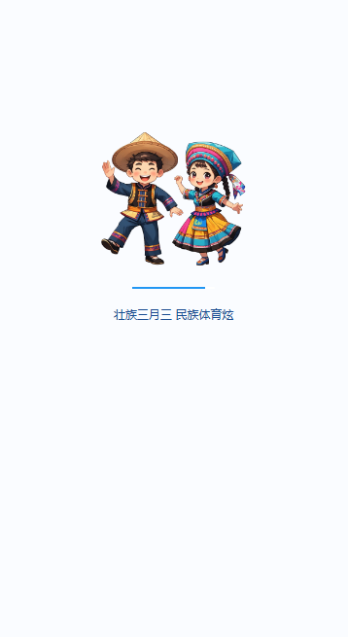 | 壮族三月三 民族体育炫 | 无 | 无 | 无
第二部分：首页 | 第一页 | 壮族三月三文字快闪 | 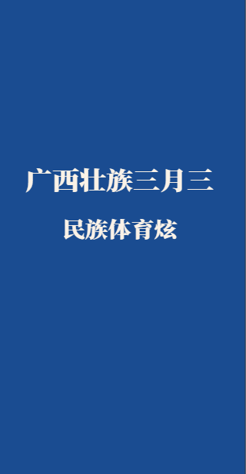 | 民族体育炫  三月三  亦称上巳节  是广西壮族传统踏青歌节  也是壮族祭祖的日子  每到三月初三的日子  跳竹竿舞  抛绣球  打铜鼓  舞狮 | 文字快闪 | 无 | 无
第三部分：内容页 | 第二页 | 大标题划入  点击进入 | 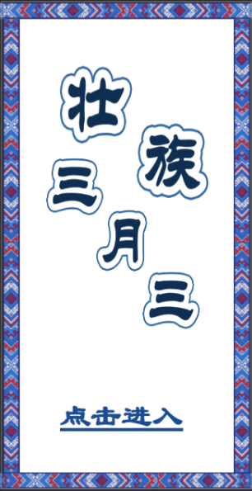 | 壮族三月三  点击进入 | 无 | 点击文字框后，跳转下一页 | 无
第三部分：内容页 | 第三页 | 舞狮、抛绣球、跳竹竿舞，点击对应地方跳转 | 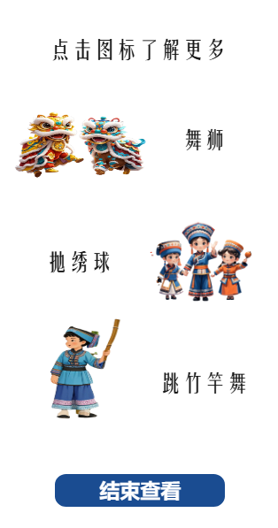 | 点击图标了解更多 | 图标循环颤抖 | 点击图标，跳转到对应页面 | 无
 | 第四页 | 舞狮页面 | 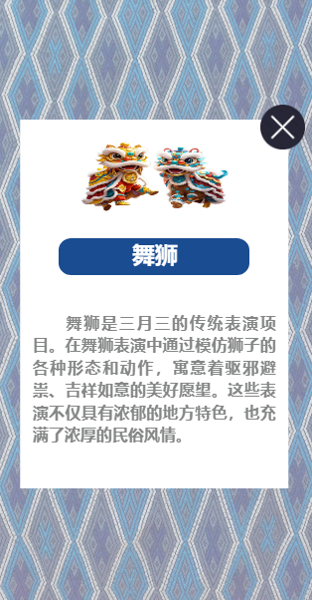 | 舞狮  舞狮是三月三的传统表演项目。在舞狮表演中通过模仿狮子的各种形态和动作，寓意着驱邪避祟、吉祥如意的美好愿望。这些表演不仅具有浓郁的地方特色，也充满了浓厚的民俗风情。 | 进入本页后，文字打字机进入 | 点击后对应地方跳转对应介绍 | 无
第三部分：内容页 | 第五页 | 抛绣球页面 | 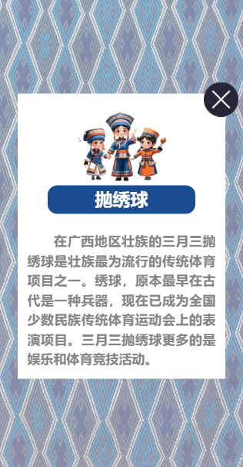 | 抛绣球  在广西地区壮族的三月三抛绣球是壮族最为流行的传统体育项目之一。绣球，原本最早在古代是一种兵器，现在已成为全国少数民族传统体育运动会上的表演项目。三月三抛绣球更多的是娱乐和体育竞技活动。 | 进入本页后，文字打字机进入 | 点击后对应地方跳转对应介绍 | 无
 | 第六页 | 竹竿舞页 | 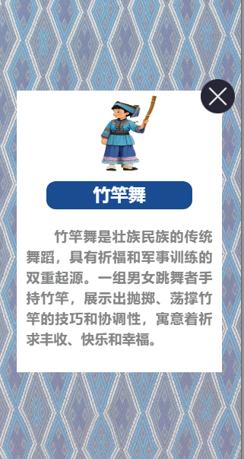 | 竹竿舞  竹竿舞是壮族民族的传统舞蹈，具有祈福和军事训练的双重起源。一组男女跳舞者手持竹竿，展示出抛掷、荡撑竹竿的技巧和协调性，寓意着祈求丰收、快乐和幸福。 | 进入本页后，文字打字机进入 | 点击后对应地方跳转对应介绍 | 无
第四部分：  尾页 |  |  | 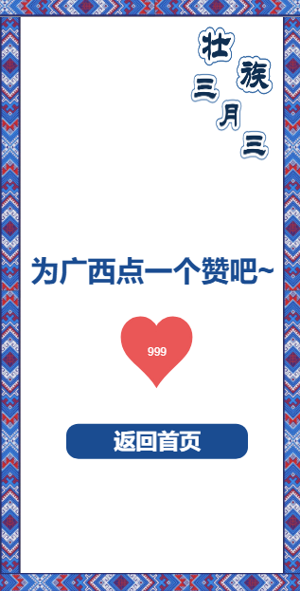 | 壮族三月三  为广西点一个赞吧~  返回首页 | 无 | 点赞效果  点击返回首页 | 无

